TUẦN 2
Môn học/hoạt động giáo dục: Tin học và Công nghệ (Phần Tin học); lớp: 3
Tên bài học: Bài 2. Những máy tính thông dụng; số tiết: 1
Thời gian thực hiện: ngày 16 tháng 9 năm 2024
I. YÊU CẦU CẦN ĐẠT
1. Kiến thức, kĩ năng:
- Biết được những máy tính thông dụng và các thành phần cơ bản của chúng.
- Biết được sự khác nhau giữa những máy tính thông dụng.
- Nêu được các loại máy tính thông dụng, thành phần, sự khác nhau của chúng.
2. Năng lực:
- Biết tự học, tự nghiên cứu sách.
- Biết trao đổi giao tiếp với bạn bè thầy cô.
- Biết giải quyết các vấn đề mà thầy giao hoặc yêu cầu.
- Qua bài này học sinh nắm được các loại máy tính thông dụng, cấu tạo của chúng.
3. Phẩm chất:
- Biết giúp đỡ bạn bè trong học tập.
- Chăm chỉ học tập và nghiên cứu bài học.
- Biết nhận lỗi, sửa lỗi khi làm sai, thấy bạn làm sai dám nhắc nhở, báo cáo thầy cô.
- Có trách nhiệm trong việc bảo vệ giữ gìn vệ sinh phòng máy.
II. ĐỒ DÙNG DẠY HỌC
1. Giáo viên: Máy tính, ti vi, sách giáo khoa.
2. Học sinh: Sách giáo khoa, vở ghi.
III. CÁC HOẠT ĐỘNG DẠY HỌC
HOẠT ĐỘNG CỦA GIÁO VIÊN | HOẠT ĐỘNG CỦA HỌC SINH
- KHỞI ĐỘNG
- Trình chiếu hình ảnh một số thiết bị và yêu cầu HS hãy lựa chọn một số thiết bị dưới đây để ghép thành một máy tính.  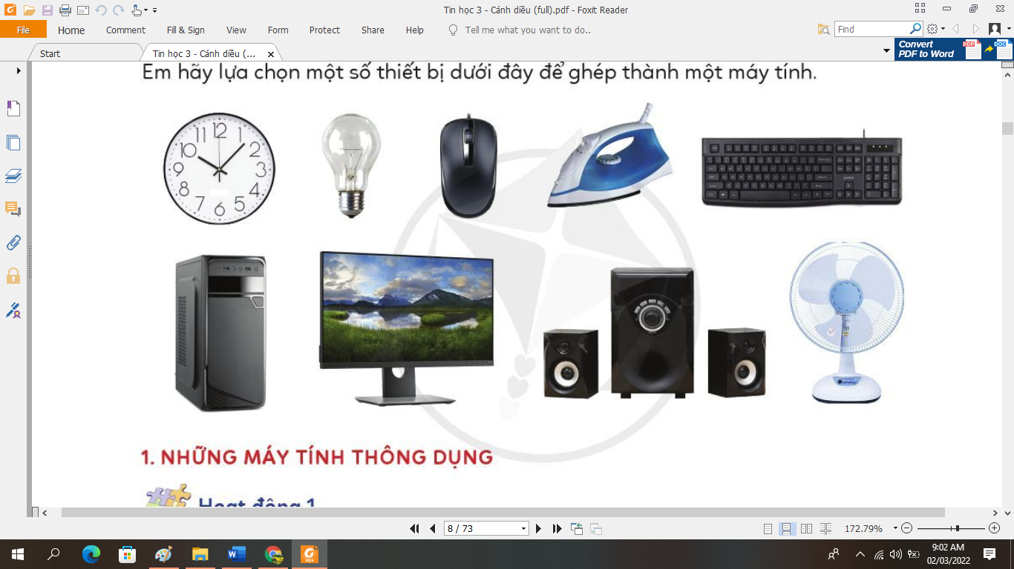  - Nhận xét, tuyên dương.  - Hôm nay, chúng ta sẽ học bài mới “Máy tính thông dụng”. | - Học sinh thảo luận trả lời.  - Thiết bị 3, 5, 6, 7  - Lắng nghe.  - Lắng nghe. Ghi vở.
2. HOẠT ĐỘNG HÌNH THÀNH KIẾN THỨC
Hoạt động 1: Máy tính sử dụng ở đâu  - Yêu cầu học sinh quan sát 4 hình trong sách trang 7 SGK và cho biết đó là những loại máy tính gì?  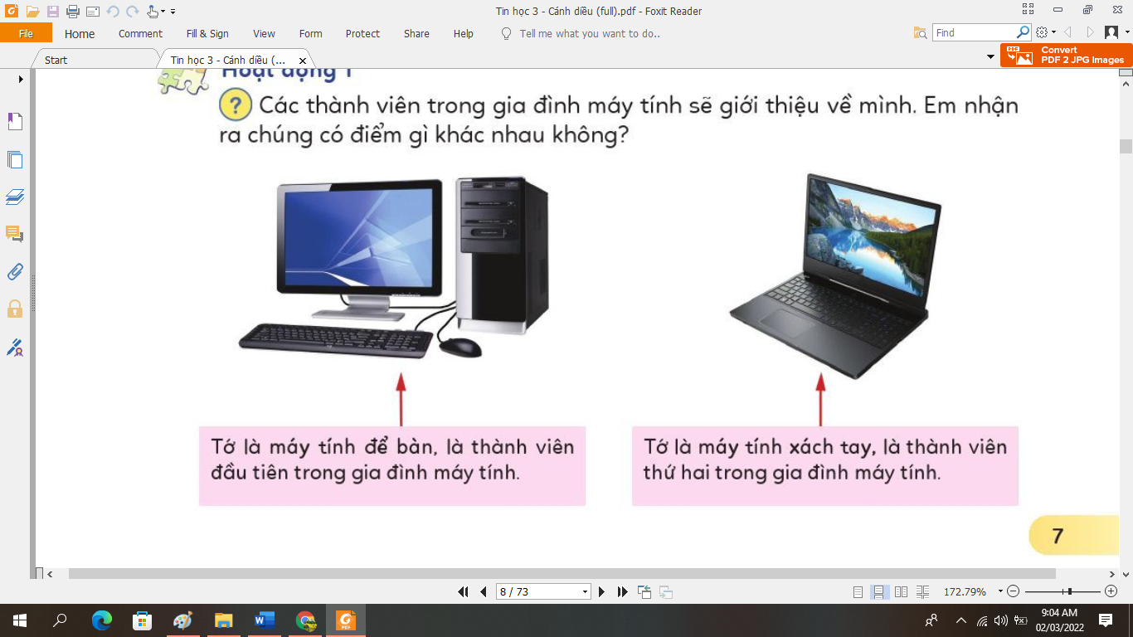  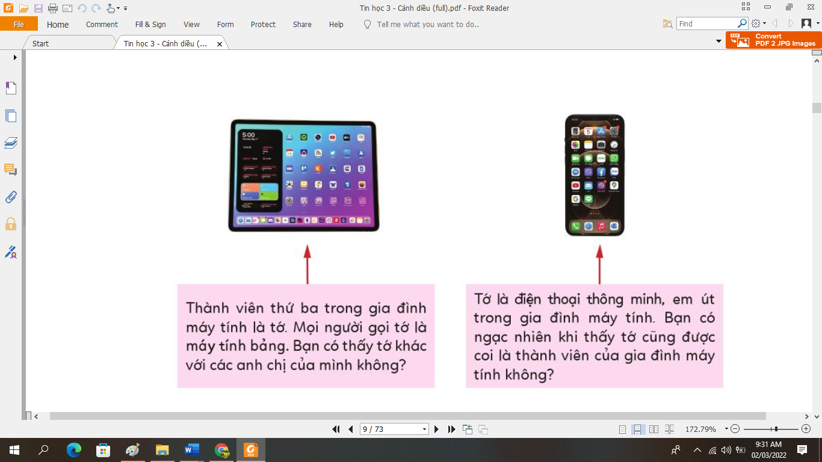  - Nhận xét - tuyên dương.  Hoạt động 2: Thành phần cơ bản của các loại máy tính.  - Quan sát hình và cho biết màn hình, thân máy, bàn phím, chuột của các loại máy tính bên dưới  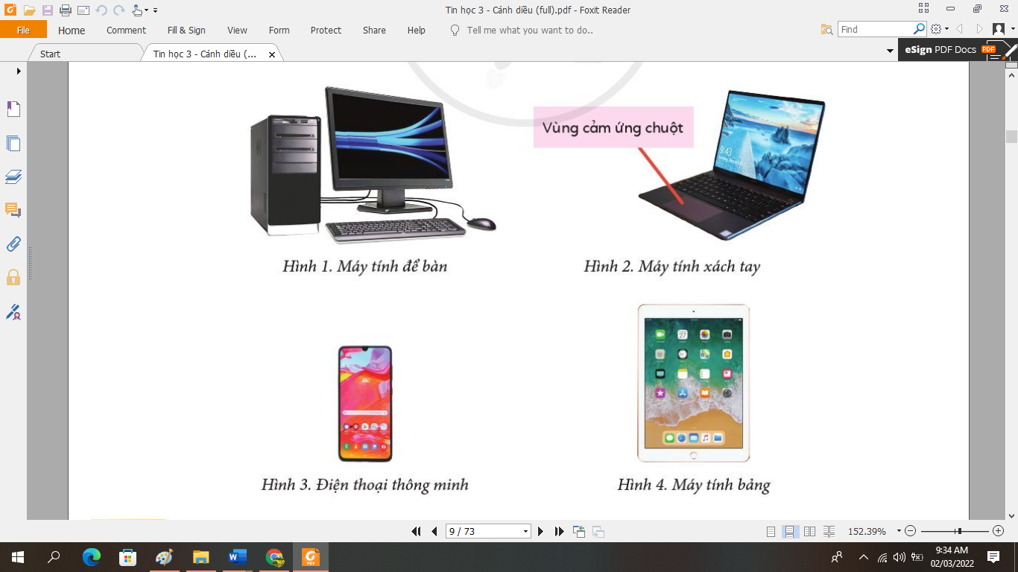  - Máy tính bảng và điện thoại thông minh có chuột và bàn phím vật lý không?  - Vậy ta gõ chữ và điều khiển chúng như thế nào?  - Nhận xét, tuyên dương. | - Quan sát.  - Máy tính để bàn, máy tính xách tay, máy tính bảng, điện thoại thông minh.  - Lắng nghe.  - Quan sát thảo luận.  - HS lên bảng chỉ và trả lời.  - Không.  - Thông qua màn hình cảm ứng.  - Lắng nghe.
3. HOẠT ĐỘNG LUYỆN TẬP, THỰC HÀNH
- Yêu cầu Hs trả lời các câu hỏi sau:  Trong các câu sau, câu nào đúng?  1. Máy tính để bàn có 4 bộ phận cơ bản gắn liền với nhau.  2. Máy tính xách tay có bàn phím, chuột cùng gắn trên thân máy, còn màn hình đóng, mở được.  3. Máy tính bảng có 4 thành phần cơ bản rời nhau.  4. Điện thoại thông minh giống máy tính bảng nhưng kích thước lớn hơn.  - Nhận xét, tuyên dương. | - HS thảo luận trả lời:  - Đúng.  - Đúng.  - Sai.  - Sai  - Lắng nghe.
4. HOẠT ĐỘNG VẬN DỤNG, TRẢI NGHIỆM
Hình 5 dưới đây là một chiếc máy tính để bàn. Em thấy nó có những điểm gì khác so với những máy tính để bàn thông thường?  - Yêu cầu hs thảo luận theo nhóm 2.  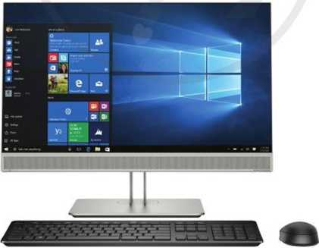  - Gọi một số nhóm lên trình bày.  - Gọi đại diện nhóm khác nhận xét.  - Nhận xét, tuyên dương.  - Yêu cầu một số học sinh đọc phần em cần ghi nhớ. | - Thảo luận.  - Màn hình được tích hợp với thân máy, có bàn phím và chuột là các thiết bị kết nối không dây.  - Nhận xét.  - Lắng nghe.  - Đọc phần ghi nhớ.
IV. ĐIỀU CHỈNH SAU BÀI DẠY

